附件2：
生猪耳标技术参数
一、生猪耳标形状与规格
1. 主标耳标面
主标耳标面为圆形，直径30±0.59mm，中央孔外口直径6±0.25mm，厚度2±0.29mm。
- 耳标颈
耳标颈为表面光滑的圆台体，圆台底外直径6±0.25mm、内孔直径3±0.19mm，圆台顶外直径4.5±0.23mm、内孔直径2±0.19mm，高度13±0.33mm。
3. 耳标头
耳标头为密封的圆锥体，锥底直径 7.5+0.1-0.28mm、高度8±0.30mm，锥顶实体高度4±0.22mm。本次采购耳标头材质聚氨酯带铜头。
4. 辅标耳标面
辅标耳标面为圆形，直径 22±0.53mm，厚度2±0.29mm。
5. 耳标锁扣
耳标锁扣位于辅标耳标面中央，由锁芯和圆柱套管组成，锁芯为圆台体倒喇叭立体形状，锁芯的外孔直径8.6±0.30mm、内孔直径5±0.24mm、高度4.5±0.24mm；圆柱套
管直径13.8±0.34mm，内直径10±0.32mm，高度11±0.32mm。

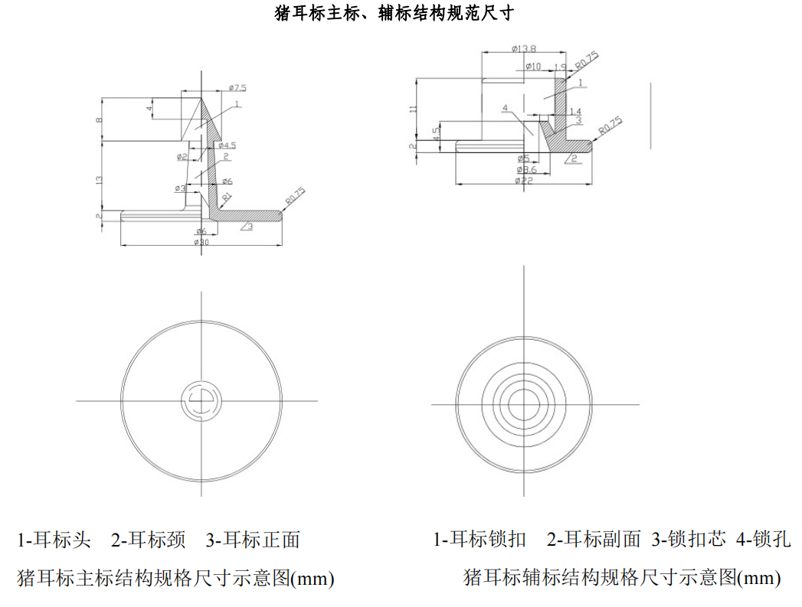
二、生猪耳标原材料
生猪耳标原材料采用无毒、无异味、无刺激、无污染的塑胶材料制造。再生塑料不得作为制造生猪耳标的原材料。
本次采购生猪耳标材质为聚氨酯带铜头。
三、生猪耳标外观、颜色
1. 生猪耳标外观
生猪耳标表面光洁，边缘光滑，色泽均匀，各部位规格符合技术规范规定。
2. 生猪耳标颜色
生猪耳标颜色为粉红色，对应潘通色卡色号（砂面U）为670U。
四、激光打码要求
1. 编码排版
耳标编码由激光刻制，生猪耳标刻制在主标耳标面正面，排布为相邻直角两排，上排为主编码，右排为副编码。
2. 主编码
主编码由7位数字组成，第一位代表牲畜种类，后六位是县级行政区划代码，主编码代表牲畜种类和产地。主编码字体为黑体四号体。
3. 副编码
副编码由8位字符构成，以县为单位的连续编码，代表牲畜个体；字体为黑体四号体。
4. 编码规定
耳标专用条码为农业农村部专用的二维码。
5. 字迹附着力
耳标编码用激光方式刻录，字迹应均匀透入耳标内部。
字迹清晰，在自然环境中不褪色。牲畜耳标的激光打码的颜色深度达到潘通色卡色号为：Black C。激光打标印迹均应均匀渗透入耳标表面内部，激光打印深度应不小于0.15mm。
五、使用要求
1. 强度要求
（1）结合力
分体耳标主标和辅标结合牢固，脱落力大于220N。
（2）主标抗拉力
主标单体整体拉伸时，耳标头和耳标正面脱离的断裂力大于250N。
2. 使用寿命
聚乙烯材质生猪耳标寿命要求2年以上。
3. 环境要求
耳标及耳标钳均应在-45℃-50℃温度范围内保持使用性能，不应出现因质量原因的脱离、变形、折裂现象。正常使用时，钳压不破碎。
4. 记录信息的可靠程度
耳标经长期使用在室外自然光照射下字迹应保持清晰不脱落。使用期内耳标记录信息受酸、碱、洗涤剂浸擦应不被腐蚀、不变形、不脱色、字迹不脱落。
5. 工艺要求
耳标不应出现缺料、溢料、塌坑、冷料、气泡、变形、分层等工艺缺陷。
六、包装要求
1. 产品包装应符合《家畜用耳标及固定器》（NY 534-2002）规定。
2. 猪耳标主标（耳标面为圆形）应按顺序连号排列、卡扣固定在耳标连续排号固定板上，主标需按连号的顺序排列一组（4×4个排列一组），且每组在起始序号处做醒目标记（如切角等）。
3. 制作猪耳标连续排号固定板的材质为具有一定硬度的卡纸，应设有防散落措施，确保主标固定良好、不出现意外散落或号码顺序混乱等情况，且有点状撕裂线划分每个主标。
4. 猪耳标主标每96枚分别固定在耳标连续排号固定板上；辅标每96枚用塑料袋包装，确保不散脱。主标和辅标配套装入一个盒子包装，盒子表面应粘贴有符合农业农村部门规范的标签，载明收货单位所在县（市、区）、盒编号、生产日期、产品数量、产品名称、生产任务、耳标号段、盒二维码等信息。
5. 外包装箱制作材质为硬质纸板，箱体应有一定的硬度和耐压性能，适宜长途运输；包装箱外表面应粘贴有符合农业农村部门规定的标签，载明收货单位、收货地址及联系方式、产品名称、生产任务号、批次数量、耳标数量、箱编号、耳标号段、生产单位、箱二维码等信息。

